**RTTP 1.MI 2011/2012**

**1. Usluga kupnje kino-ulaznica putem SMS poruke**

**Usluga mora pružiti mogućnost kupnje karata putem slanja SMS poruke od strane korisnika (koji u poruci navodi naslov filma, vrijeme kada igra te u kojem kinu). Sustav mora biti u mogućnosti primiti poruku, analizirati je i ekstrahirati bitne informacije i odgovoriti na poruku slanjem MMS poruke u kojoj je sadržaj BAR kod kojeg korisnik prislanja na uređaj prije ulaza u kino dvoranu. U slučaju da korisnik nije poslao ispravnu poruku, sustav mu šalje poruku upozorenja npr. Navedite naslov filma.**

**a) Predložiti i specificirati tri funkcijska zahtjeva za opisanu uslugu (1.5 bod)**

1. Korisnik slanjem naslova, vremena prikazivanja i lokacije prikazivanja filma mora moći kupiti kartu.
2. Korisnik mora biti obavješten o slanju neispravne poruke
3. Odgovor na ispravan SMS sadrži MMS koji sadrži BAR kod kojim korisnik ima pravo pristupiti projekciji filma.
4. sustav treba biti u mogućnosti ekstrahirati bitne informacije u SMS poruci

**b) Predložiti i specificirati tri nefunkcijska zahtjeva za opisanu uslugu (1.5 bod)**

1. Aplikacija će garantirati sigurnost svih korisničkih podataka.
2. Aplikacija mora biti raspoloživa 99.99% vremena u godini.
3. Sustav će ispravno baratati konkurentnim zahtjevima.
4. korisnik će dobiti povratnu SMS/MMS poruku u roku 2min

**c) Napisati koje metode prikupljanja zahtjeva bi koristili za ostvarivanje ove usluge (2 boda)**

Metode prikupljanja zahtjeva jesu:

1. Introspekcija
   * Uživljavanje u ulogu korisnika.
2. Proučavanje tehničke dokumentacije
   * Gledamo dokumentaciju pa sami zaključujemo
3. Intervjui
   * Strukturirani - pitanja su definirana unaprijed
   * Nestrukturirani - teme ispitanika potiču na slobodno razmišljanje
   * Kombinirani - najčešći
4. Ankete
   * Prikupljanje informacija od velikog broja korisnika.
   * Pasivni način prikupljanja
5. Promatranje
   * Primjenjujemo ako sudionici poslovnog procesa imaju fragmentarno znanje o cijelom procesu
   * Previše je složeno prikupiti zahtjeve ostalim metodama.
   * Razlikujemo aktivno promatranje (sudjelujemo u procesu), pasivno promatranje (gledamo mućki iza leđa se grupiramo jer to znamo radit) i promatranje uz objašnjenje korisnika.
6. Oluja ideja (Brainstorming)
   * Konferencijska tehnika za definiranje novih ideja ili pronalaženje rješenja specifičnih problema u okolini lišenoj osude, isključivanja i pravila - skupi se nas 5 u sobi i svi bacamo ideje i uzmemo najbolje iz svake i vrijeđamo one glupe.
7. Izrada prototipa

Uzevši u obzir sve gore navedeno izabrali bi introspekciju jer je dobra početna tehnika za proizvode namjenjene širem tržištu te intervjue jer će biti nužno konzultirati se s domenskim stručnjacima (Inače plusevi i minusevi svake metode su vam navedeni na slajdovima),

**d) Napraviti matricu ovisnosti zahtjeva za zahtjeve navedene pod a) i b) (2 boda)**

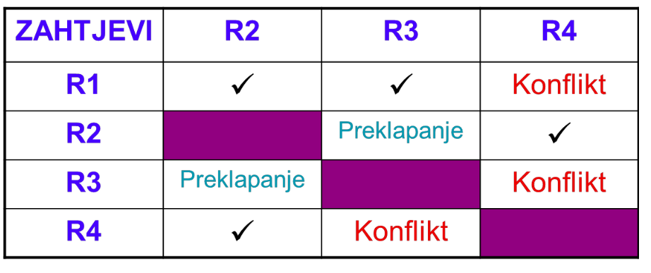

Naša bi izgledala:

|  |  |  |  |  |  |  |
| --- | --- | --- | --- | --- | --- | --- |
| ZAHTJEVI | 1.a).1. | 1.a).2. | 1.a).3. | 1.b).1. | 1.b).2. | 1.b).3. |
| 1.a).1. | / | OK | OK | OK | OK | OK |
| 1.a).2. | OK | / | OK | OK | OK | OK |
| 1.a).3. | OK | OK | / | OK | OK | OK |
| 1.b).1. | OK | OK | OK | / | OK | OK |
| 1.b).2. | OK | OK | OK | OK | / | OK |
| 1.b).3. | OK | OK | OK | OK | OK | / |

**e) Opisati razliku programskog i poslovnog procesa za uslugu iz zadatka (1 bod)**

**slidovi**

**2. Nacrtati poslovni proces za uslugu iz zadatka 1. (3 boda)**

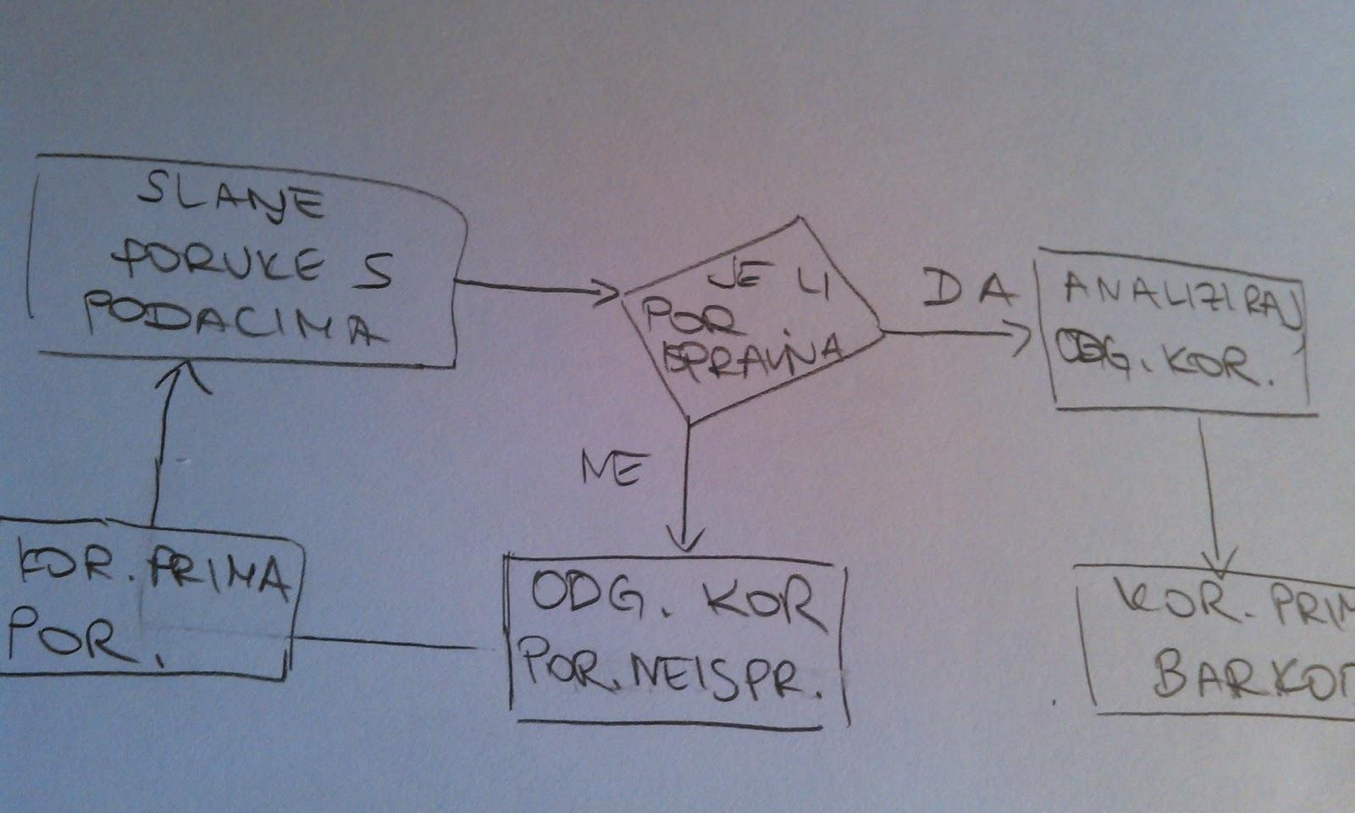

**3. a) Opisati i nacrtati evolucijski model razvoja, navesti prednosti i nedostatke te područje primjene (4 boda)**

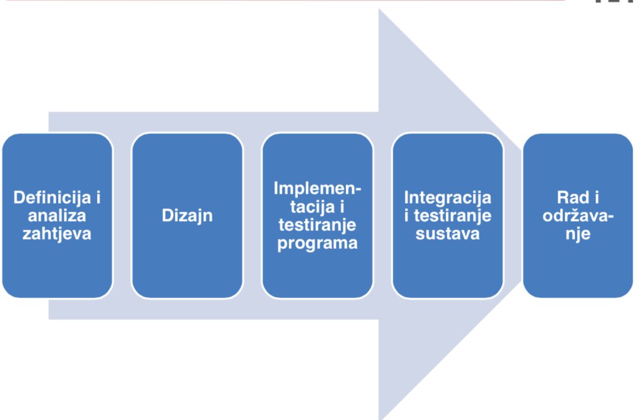

Najstariji model razvoja, koristi se kada su u pitanju veliki projekti i kada su dobro definirani zahtjevi. Dobra je vidljivost procesa, odnosno u svakom trenutku je jasno što se radi. Orijentiran je prema dokumentaciji, no proces je dugotrajan i nije se moguće vraćati unatrag jer je skupo.

**b) Opisati kako bi primjenili evolucijski model na uslugu iz prvog zadatka ako imamo tim od 10 ljudi (2 boda)**

Jedna osoba bavila bi se prikupljanjem, definicijom i analizom zahtjeva. Dvoje ljudi bi se bavilo dizajnom sustava. Četvero ljudi bi se bavilo implementacijom, četvero testiranjem i integracijom a jedna osoba radom i održavanjem.

**4. a) Navesti faze RUP-a kronološki (1 bod)**

Nismo radili RUP

**b) Za navedene discipline navesti u kojim fazama RUP-a su one najintenzvnije tj.**

**njihovo izvođenje. (3 boda)**

1. **Ispitivanje**
2. **Isporuka**
3. **Proces modeliranja**

**c) Navesti 4 artefakta za uslugu iz prvog zadatka. (2 boda) d) Što definira uloga u RUP-u**

1. **a) Što je vizija dokumenta te kome je ona namijenjena? (1 bod) b) Koja je veza između UCD-a i funkcijskih zahtjeva? (3 boda)**
2. **Zašto kažemo da je programski proces spona s jedne strane između kvalitete, a s druge strane između metoda i tehnologije?**

**1.MI 2012/2013**

**1.**

**a)Smartphone aplikacija koja nudi akcije na pica u kaficima. Nakon logiranja korisnik odabere akciju i dobije barkod na telefon kojeg skenira u kaficu i dobije popust. Placa u kaficu gotovinom ili karticom. Na telefonmu stizu ponude za akcije koje su mu najblize. Ponudu moze podijeliti na FB, Twitter-u, Google Plus-u i moze ih ocijeniti. Ponude koje stizu sadrze ime, sliku, logo, lokaciju na karti, udaljenost. Navesti 6 programskih zahtjeva. (3b)**

- svaki korisnik može se ulogirati (prije toga valjda i registrirati)

- korisnik nakon odabira akcije, dobiva barkod

- barkod korisnik mora moći skenirati

- korisnik dobiva ponude koje su mu najbliže

- korisnik može podijeliti ponude na društvenim mrežama

- korisnik može ocijeniti ponudu

- ponude sadrže određene podatke o kafiću

**b) Odaberi i objasni dvije metode skupljanja zahtjeva za navedenu aplikaciju. Objasni odabir. (2b)**

- introspekcija - uživljavanje u ulogu korisnika, ponuda za široko tržište

- ankete - kako bi se prikupile informacije koji su kafići popularni, koje ponude bi zanimale potencijalne korisnike i sl.

- intervjui - zbog domenski eksperta.. **c) Nacrtaj tablicu ovisnosti zahtjeva aplikacije (konflikti, preklapanje). (2b)**nema **2.**

**a) Sto je poslovni plan i kad se daje investitoru? (2b)**

Poslovni plan je artefakt koji služi kako bi definirao ciljeve projekta, argumentirao izvedivost, opravdao isplatoivost, dao pregled stanja na tržištu… **nakon prezentacije  
b) Navesti i objasniti bar 3 poglavlja poslovnog plana. (3b)**

1. Izvršni sažetak
   * Svega pomalo
2. Uvod
   * Kad je tvrtka utemeljena
   * Vrsta organizacije
   * Dosadašnja ulaganja u tvrtku
   * Dosadašnji uspjesi
   * Vizija i ciljevi
3. Tržišnje mogućnost
   * Tko je kupac i zašto bi platio
   * Pregled stanja tržišta
   * Je li lokalno, regionalno ili globalno
4. Ponuda
   * Opis same usluge
   * Opis tehnologije na kojoj se bazira usluga
   * Može li se proizvod patentirati
   * Pregled evolucije proizvoda
5. Konkurencija
   * Pregled karakteristika kompetitivnih proizvoda
   * Od kojih konkurenata se preuzimaju korisnici i zašto
   * Prednosti i slabosti proizvoda konkurenciju
   * Supstitucije za proizvod na tržištu
6. Marketing
   * Stvaranje i održavanje imena
   * Detaljan opis biznis modela
   * Planiran udio na tržištu
   * Plan reakcije na promjene tržišta
7. Menadžment
   * Koja je organizacijska struktura
   * Dokaz fleksibilnosti i kompetentnosti menadžmenta
   * Snage i slabosti menadžmenta
   * Strategija za ljudske resurse
8. Financije
   * Prikaz trenutne financijske situacije.
   * Financijska situacija zadnjih godina
   * Projekcija financijske situacije u sljedećih 3-5 godina
   * Prikaz trošenja investicijskih sredstava
9. Putokazi
   * Opis postojećeg stanja razvoja, proizvodnje i marketinga proizvoda
   * Plan daljnjeg razvoja, proizvodnje i marketinga proizvoda
   * Roadmap!!

**3.**

**a) Nacrtati MVC arhitekturu za primjer web aplikacije koja ima bazu podataka (MySQL), poslovnu logiku (Java EE), smartphone klijent(jQuery mobile) i desktop klijent (jQuery). Pored svakog elementa arhitekture navesti tehnologiju koja se koristi. (3b)**

**b) Nacrtati tijek jednog zahtjeva na toj arhitekturi. Tko odlucuje sto ce se prikazati klijentu? (2b)**

Uglavnom, controller odlučuje što se prikazuje klijentu. Uglavnom controller odrađuje sve odluke, model si možete shvatit kao objekt koji enkapsulira podatke iz base podataka i onda controller proslijedi model viewu koji ne obavlja nikakvu logiku nego samo prikazuje podatke.

**c) Kako promijeniti arhitekturu da se aplikacija moze koristiti s tableta? (1b)**

Ovo pitanje je retardirano jer je nejasno. Možemo ili pristupat aplikaciji putem browsera što znači da samo moramo napravit view za tablete koji možemo posluživat tako da hvatamo user agenta iz HTTP zahtjeva ili još bolje koristit neš pametnije kao što je Bootstrap pa u tom slučaju možemo posluživat jedan jedini view. Ako pod tablet misle da ima neka aplikacija na tabletu koja koristi ovo onda se definira API kroz koji aplikacija od controllera može zahtjevat sve podatke koji joj trebaju.

**4. Otvorili ste start-up tvrtku, kada ima smisla traziti investiciju od poslovnih andjela, a kad od ulagackih fondova? (2b)**

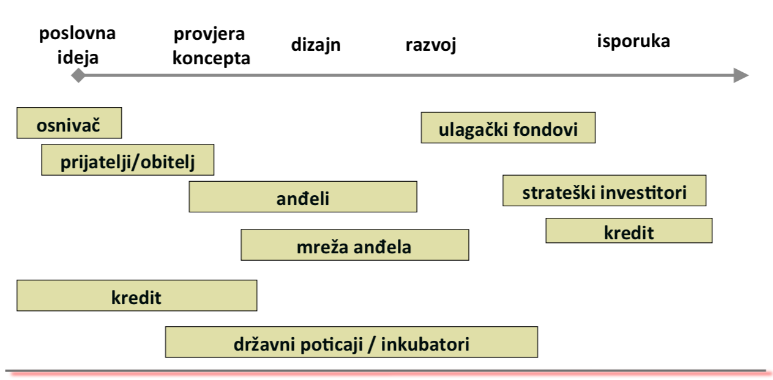

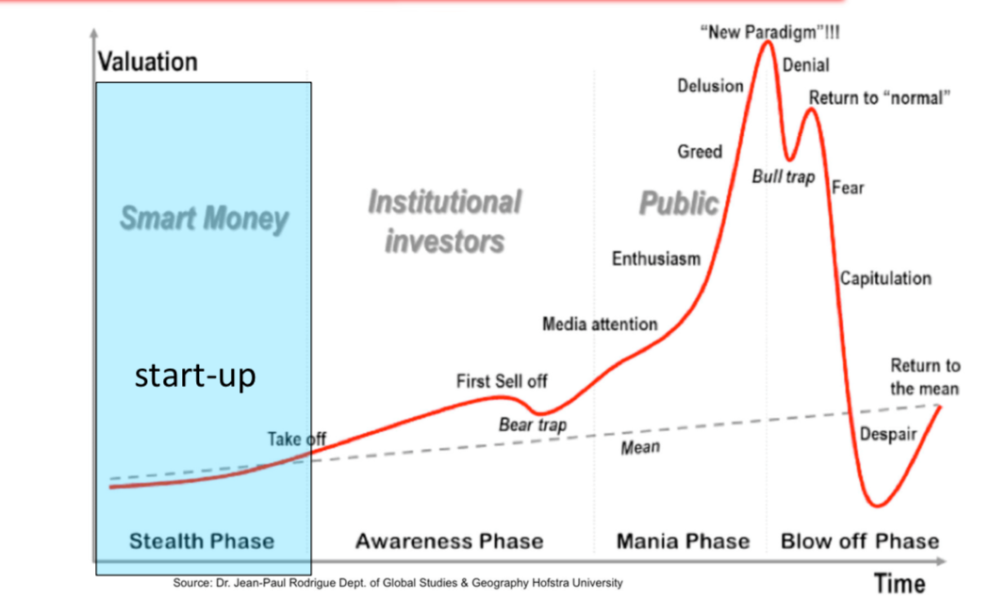

Iz ove dvije slikice bi ja reko da se od poslovnih anđela novac traži u fazi *Stealth* ili u fazi nakon što smo konkretizirali ideju nekakvim konceptom. Ulagački fondovi ulaze u igru kada se proizvod već počeo razvijati.

**5.**

**a) Evolucijski model, prednosti, nedostaci, primjena. (4b)**

**slidovi  
b) Kako bi primijenili evolucijski model na aplikaciju iz 1. zadatka s timom od 10 studenata? (3b)  
c) Zasto je vizija potrebna na pocetku, kome ona sluzi? (3b)**

**vizija služi razvijateljima?**